SYNTHETIC TEST DOCUMENT - 고객 보완 자료
고객 참조번호: HM-CC-2026-0417 (보완 1차, 2026-10-30 발행)
입고 검사 결과를 아래와 같이 보완합니다. 해당 출하분의 LOT는 L03으로 기재되어 있습니다.
입고 검사 결과 (보완 1차)
LOT | 검사 수량 | 불량 수량 | 단위
L03 | 480 | 12 | 보드
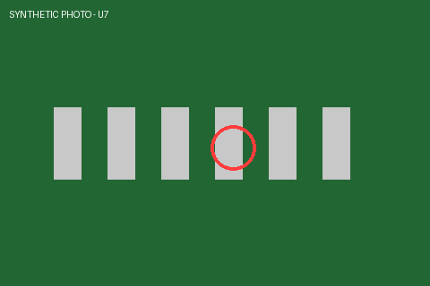
그림 1. U7 3번 핀 미납 (고객 촬영)
주차별 불량 추이는 아래 차트와 같습니다.

그림 2. 주차별 미납 불량 수
참고: 그림 1과 같은 사진을 재첨부합니다.

